OPIS PRZEDMIOTU ZAMÓWIENIA

- Zestaw 2 długopisów

ILOŚĆ: 50 sztuk
1 długopis: styl, prosty, klasyczny, kolor korpusu: czarny chromowany, lakier gładki, wykończenia: klips, pierścienie: stal nierdzewna czarna, klip czarny. Na szczycie skuwki osadzony naturalny bursztyn w kolorze miodowo – żółtym o wymiarach: 7 mm (+/- 5 %) z certyfikatem autentyczności. Kolor wkładu: niebieski.  Wymiary: 140 mm długość (+/- 5 %) x średnica w najgrubszym miejscu: 12 mm (+/- 5 %), waga 25 - 35 g.  Mechanizm: Wygodny system obrotowy (twist) do wysuwania i chowania rysika.  2 długopis: styl, prosty, klasyczny, kolor korpusu: czarny chromowany, lakier gładki, wykończenia: klips, pierścienie: stal nierdzewna czarna, skuwka czarna zdejmowana, zabezpieczająca końcówkę, klip czarny. Na szczycie skuwki osadzony naturalny bursztyn w kolorze miodowo – żółtym o średnicy: 7 mm (+/- 5 %), element bursztynu o za okrągłym kształcie z certyfikatem autentyczności. Kolor wkładu: niebieski.  Wymiary: 140 mm długość (+/- 5 %) x średnica w najgrubszym miejscu: 12 mm (+/- 5 %).  Mechanizm: Wkład zamocowany na stałe w obudowie.  Pudełko zestaw 2 długopisów: sztywne, wykonane z trwałego materiału, czarne, eleganckie, klasyczne dopasowane do zestawu 2 długopisów, wnętrze wyściełane materiałem chroniącym długopisy przed zarysowaniem. Na zewnętrznej części etui naniesione logo projektu gospodarczego Marka LUBELSKIE o wymiarach 25 mm (+/- 5 %) x 25 mm (+/- 5 %) (tłoczenie lub inna trwała metoda).  Szczegóły projektu i znakowanie wraz z kolorystyką Zamawiający przekaże na etapie realizacji zamówienia. | 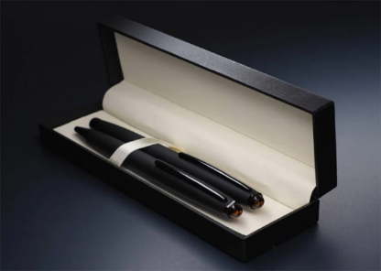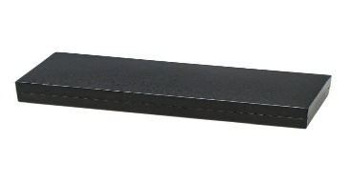  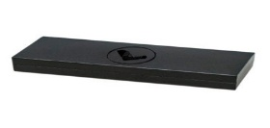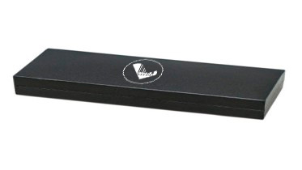  Zdjęcie poglądowe

- Etui na wizytówki

ILOŚĆ: 50 sztuk
Materiał: skóra naturalna, kolor: czarny, na części zewnętrznej osadzony naturalny bursztyn w kolorze miodowo – żółtym o wymiarach: 7 mm (+/- 5 %) z certyfikatem autentyczności, kieszeń na ok. 30 wizytówek.  Wymiary: 105 mm (+/- 5 %) x 65 mm (+/- 5 %).  Pudełko: sztywne, wykonane z trwałego materiału, czarne, eleganckie, klasyczne, dopasowane do etui na wizytówki.  Znakowanie: logotyp projektu gospodarczego Marka LUBELSKIE wg wzoru Zamawiającego o średnicy nie mniejszej niż 25x25 mm (+/- 5 %) (tłoczenie lub inna trwała metoda).  Szczegóły projektu i znakowanie wraz z kolorystyką Zamawiający przekaże na etapie realizacji zamówienia. | 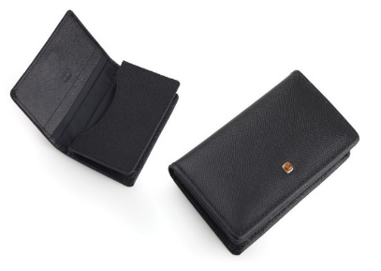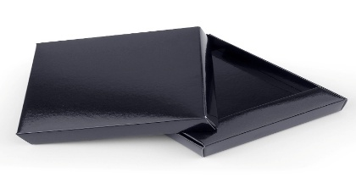  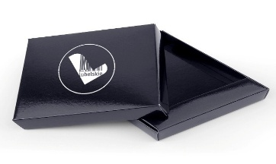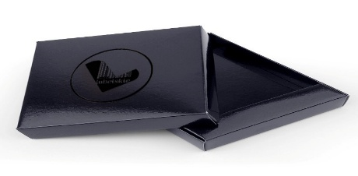  Zdjęcie poglądowe

- Powerbank Kompaktowy

ILOŚĆ: 50 sztuk
Materiał: tworzywo sztuczne, kolor: czarny, liczba portów wejściowych: 1, wbudowane składane złącze USB-C, kabel USB Typ-C - USB typ-C.  Pojemności: 5000 mAh;  Wymiary: długość: 77 mm (+/- 5 %), szerokość: 37 mm (+/- 5 %), wysokość: 25 mm (+/- 5 %).  Znakowanie: naniesiony logotyp projektu gospodarczego Marka LUBELSKIE, wg wzoru Zamawiającego;  Pudełko: sztywne, wykonane z trwałego materiału, czarne, eleganckie, klasyczne dopasowane do Powerbanku, wnętrze wyściełane materiałem chroniącym Powerbank przed zarysowaniem. Na zewnętrznej części etui naniesione logo projektu gospodarczego Marka LUBELSKIE o wymiarach 10 mm (+/- 5 %) x 10 mm (+/- 5 %) (tłoczenie lub inna trwała metoda).  Szczegóły projektu i znakowanie wraz z kolorystyką Zamawiający przekaże na etapie realizacji zamówienia. | 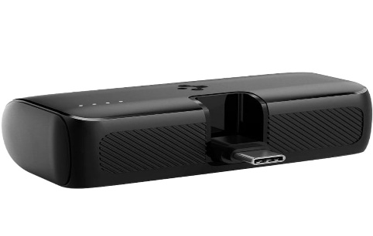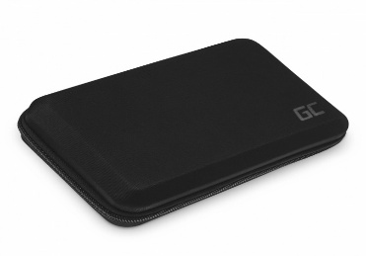  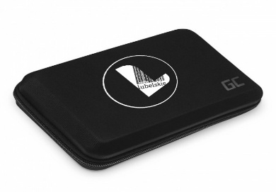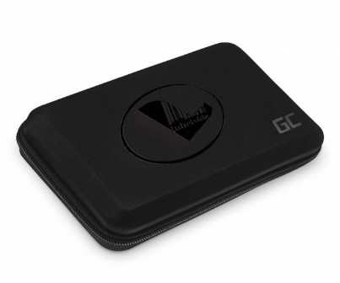  Zdjęcie poglądowe

